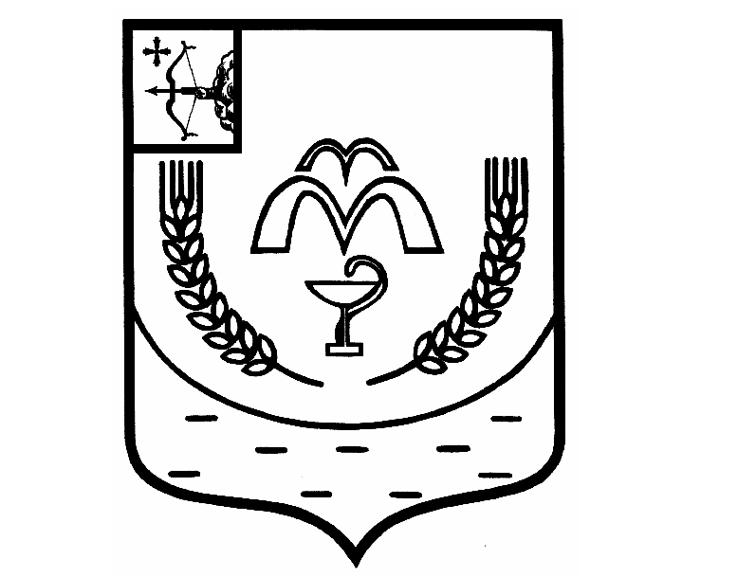

КУМЕНСКАЯ РАЙОННАЯ ДУМА
ШЕСТОГО СОЗЫВА
РЕШЕНИЕ

19.12.2023 № 23/140
пгт Кумёны

О внесении изменений в Положение о муниципальном учреждении администрации Куменского района, утвержденное решением
Куменской районной Думы от 14.03.2017 № 5/35

В соответствии со статьей 23 Устава Куменского района Куменская районная Дума решила:
1. Внести следующие изменения в Положения о муниципальном учреждении администрации Куменского района, утвержденного решением Куменской районной Думы от 14.03.2017 № 5/35:

1.1. подпункт 2.32. пункта 2 Положения изложить в следующей редакции:
«2.32. организация и осуществление мероприятий межпоселенческого характера по работе с детьми и молодежью, участие в реализации молодежной политики, разработка и реализация мер по обеспечению и защите прав и законных интересов молодежи, разработка и реализация муниципальных программ по основным направлениям реализации молодежной политики, организация и осуществление мониторинга реализации молодежной политики.»;
1.2. дополнить пункт 2 подпунктом 2.40.1. следующего содержания:
«2.40.1. осуществление выявления объектов накопленного вреда окружающей среде и организация ликвидации такого вреда применительно к территориям, расположенным в границах земельных участков, находящихся в собственности муниципального района.».

2. Зарегистрировать внесенные изменения в Положение о муниципальном учреждении администрации Куменского района в регистрирующем органе в соответствии с действующим законодательством.
3. Настоящее решение вступает в силу в соответствии с действующим законодательством.

Председатель
Куменской районной Думы А.А. Машковцева

Глава Куменского района И.Н. Шемпелев

